# ***ПРАКТИКА №3***

# **КРИПТОАНАЛИЗ СИММЕТРИЧНЫХ КРИПТОСИСТЕМ**

**Введение**

С криптографией шло развитие и **криптоанализа** – другого противоположного раздела криптологии, предметом которого является разработка методов взлома новых криптографических алгоритмов с целью выявления их надежности. Результатом возникновения каждого нового метода криптоанализа является пересмотр оценок безопасности шифров, что в свою очередь, влечет необходимость создания более стойких шифров.

**Криптоанализ** ставит своей задачей в разных условиях получить дополнительные сведения о ключе шифрования, чтобы значительно уменьшить диапазон вероятных ключей. Результаты криптоанализа могут варьироваться по степени практической применимости. Так, криптограф Ларс Кнудсен предлагает следующую классификацию успешных исходов криптоанализа блочных шифров в зависимости от объема и качества секретной информации, которую удалось получить:

* *Полный взлом* – криптоаналитик извлекает секретный ключ.
* *Глобальная дедукция* – криптоаналитик разрабатывает функциональный эквивалент исследуемого алгоритма, позволяющий зашифровывать и расшифровывать информацию без знания ключа.
* *Частичная дедукция* – криптоаналитику удается расшифровать или зашифровать некоторые сообщения.
* *Информационная дедукция* – криптоаналитик получает некоторую информацию об открытом тексте или ключе.

**1.1.Матричные криптосистемы. ШИФР ТРИТЕМИУСА**

*Шифр Тритемиуса* - система шифрования, разработанная Иоганном Тритемием. Представляет собой усовершенствованный шифр Цезаря, то есть шифр подстановки. По алгоритму шифрования, каждый символ сообщения смещается на символ, отстающий от данного на некоторый шаг. Здесь шаг смещения делается переменным, то есть зависящим от каких-либо дополнительных факторов. Например, можно задать закон смещения в виде линейной функции (уравнения зашифрования) позиции шифруемой буквы. Сама функция должна гарантировать целочисленное значение.

Прямая функция шифрования должна иметь обратную функцию шифрования, тоже целочисленную. Применяется таблица кодирования, например

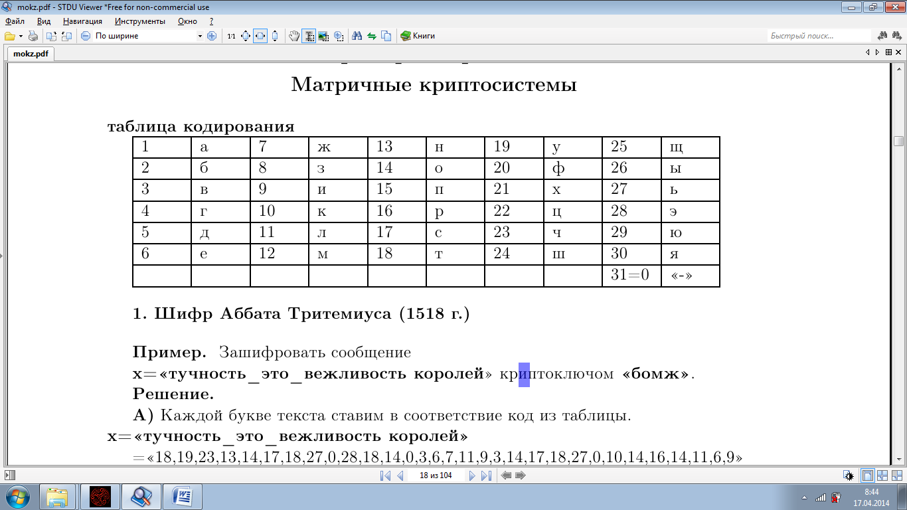

**ПРИМЕР 1.** Зашифровать сообщение **x= «тучность_это_вежливость королей»** криптоключом **«бомж».**

**Решение**

**А)** Каждой букве текста ставим в соответствие код из таблицы **x= «тучность_это_вежливость королей»**

= «18,19,23,13,14,17,18,27,0,28,18,14,0,3,6,7,11,9,3,14,17,18,27,0,10,14,16,14,11,6,9»

Разбиваем текст на блоки, равные размеру ключа {18,19,23,13},{14,17,18,27},{0,28,18,14},{0,3,6,7},{11,9,3,14}, {17,18,27,0},{10,14,16,14},{11,6,9,0}

Для того, чтобы заполнить последний блок мы дополнили текст пробелом_

Каждой букве ключа ставим в соответствие код из таблицы **Q1= «бомж» = {2,14,12,7}**

Складывая поблочно исходное сообщение с ключом получим **y=x+Q1 (mod 31)**: {18,19,23,13},{14,17,18,27},{0,28,18,14},{0,3,6,7},{11,9,3,14},{17,18,27,0},{10,14,16,14},{11,6,9,0}

+

{2,14,12,7},{2,14,12,7},{2,14,12,7},{2,14,12,7},{2,14,12,7},{2,14,12,7},{2,14,12,7},{2,14,12,7}

=

{20,2,4,20,16,0,30,3,2,11,30,21,2,17,18,14,13,23,15,21,19,1,8,7,12,28,28,21,13,20,21,7}

или **y=фбгфр_явбляхбстончпхуазжмээхнфхж**

**B)** Для того чтобы расшифровать это сообщение необходимо найти обратный ключ из выражения.

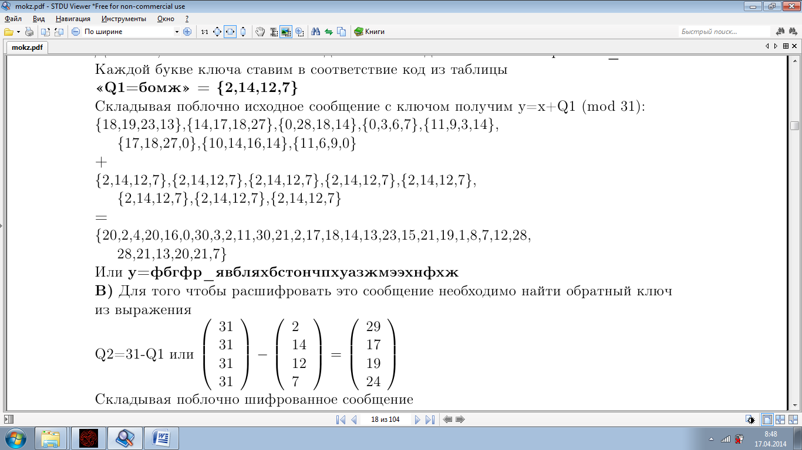

Складывая поблочно шифрованное сообщение

{20,2,4,20,16,0,30,3,2,11,30,21,2,17,18,14,13,23,15,21,19,1,8,7,12,28,28,21,13,20,21,7}

с обратным ключом Q2 получим

{x=18,19,23,13,14,17,18,27,0,28,18,14,0,3,6,7,11,9,3,14,17,18,27,0,10,14,16,14,11,6,9,0}

Или **«x=тучность_это_вежливость королеи».**

**ЗАДАНИЕ №1.** Расшифровать сообщение зашифрованное протоколом **y=x+Q (mod n)**

|  |  |  |
| --- | --- | --- |
| Вариант | Ключ | Сообщение |
| 1 | Q= «один» | y= сдырннтн_дьюпшщьыдшючпкхизклофпюфзпяаоир_лищ этт_эхгнсдщухохнелщыэдлущуньоосьрхкффттм_ |
| 2 | Q= «ангел» | y= фютуфгнхищжнифэуьнуэуртеэеупжфуугифеньшщакц флоугимщугел |
| 3 | Q= «курсант» | y= у_цяоьтбфщякчькгсщгцхлсвстояюсрькэебжосе усэщьноьгэпрсант |
| 4 | Q= «тигр» | y= бфтеьпгхащтфьицашлчодищявчэщзиуааятхьхыц |
| 5 | Q=«яблоко» | y= оррпнщю_дфроарцквчмуюсшок_рфуозосфэоарцкв фяуьфпьдуюпэчрффер_ирпэкшннфер_сдмочэвблоко |
| 6 | Q=«мячик» | y= трвткгдвчнтишичткусимилшуяычьшмдьчкьпеолксчик |
| 7 | Q=«машина» | y=ттгтндысщицетушунннджхуе_аацошхушходыняоааь пикнингчсзгнуфияащбиуьухлщхца |
| 8 | Q=«слон» | y= юсьмплшьюшп_яямнвщроихбнямотфягч_чьогшбл |
| 9 | Q=«кура» | y= беявду_сшдььэпрорцятщэвбчалнкшятэфвпбаяаьюс илемащгсгпжра |
| 10 | Q=«мышка» | y= эхылахфяэар_якдчоысжмьшбжчиьрлмяюрапдмь оташуаоакщмннеша |
| 11 | Q=«боцман» | y= гфзцпызегыт_юоуяпнофзяпнеуэмрюрчзбптлацяпн щфыыаызошжгозацман |
| 12 | Q=«мент» | y= упх_зекдыеьктцучзехумчщшэширмуьтяфшоцфн_трьд ыцзшмсуы_шнфтонагмюшспнт |
| 13 | Q= «рубль» | y= зэуюкразлос_бпацухндаф_юьсуфмзрчжсьуфчюбауулмгыюсз |
| 14 | Q= «закон» | y= лтртьзолорщж_оыоа_соыкэоэцушыазшээнлтрть знлщьзбксяоцкыыцдшон |
| 15 | Q= «патрон» | y= хтющоюкчуаннвеуач_лабяошхгащожхлшраьп п_рбэрешвоырабапрккттэч |
| 16 | Q= «шериф» | y= мтюгышсооюшоюктле_щюеэщшпшжрозижытфаж_ч абусжжшысужуериф |
| 17 | Q=«штраф» | y= кьюкюшдгнхет_пкжщрохшатнхетблзиьуаяжгпшввт блхауьабщвыпащ_раф |
| 18 | Q= «цель» | y= гмхкифьцэеоцыскахшлсжжнмстфьефюквщлуифлюддюн хеяюэнмотель |
| 19 | Q=«налог» | y= эсмсн_жцкх_гщоуюкшнпьашфт_мщхсзжлыкюьлютн фхякэмсьнлаыээоушбжежф_внгсяяномяттблсгтпцщд |
| 20 | Q= «лидер» | y= вьуечлечфрчгдиярушевщитмррчфпьфифцщчпчжрыфу ьскидер |
| 21 | Q= «ордер» | y= цсэмэочлевясчпьчбаеуиртжрюякжашщдилобетщоьшю ифржарьцдхачцннсщщдер |
| 22 | Q= «орден» | y= яяцчцнрбшьобчцоьсдчньцфцуубпжхбцсащо_хфещлсен |
| 23 | Q=«турне» | y= _фб_фснщцефгс_ж_увьштлмцебфьиэнубьчдфушдрер пжыэбнитвп_пящаыфяу_юфгеаоугеууе |
| 24 | Q= «жмурки» | y= рщбфпкжюлсььвтубнктхцсрьшлувлужщщястмнаюшияя брчпж_д_рмзтммкчщююябтщзуукыщыгячэ |
| 25 | Q= «шкурка» | y= яцюяьуфкбвршяьеуроедирнкебщбэжишцруидргпруки уукхбофтлкллирка |
| 26 | Q= «диск» | y=хэвьпкркхпиедлчтдхтэеиаылмблякчэцзсндо_фркцк |
| 27 | Q= «ролик» | y=ючхьшрьсиьээтпэрьмснсажинс_ллрштькцяашгцрфэф урьмиьвфшпкучэтэргщьерэрцлртькцяамик |
| 28 | Q= «нолик» | у=ыпхччудльшнчэархщмищюфэьюэьщыенряунощжцшнсвпыооычьшфрцрсэлшыу_юэщычхккхпьптощфифошфпк_элхлыккуу |
| 29 | Q= «один» | y= сдырннтн_дьюпшщьыдшючпкхизклофпюфзпяаоир_лищ этт_эхгнсдщухохнелщыэдлущуньоосьрхкффттм_ |
| 30 | Q= «ангел» | y= фютуфгнхищжнифэуьнуэуртеэеупжфуугифеньшщакц флоугимщугел |

**2. КРИПТОАНАЛИЗ ШИФРА СТОЛБЦОВОЙ ПЕРЕСТАНОВКИ**

При решении заданий на криптоанализ шифров перестановки необходимо восстановить начальный порядок следования букв текста. Для этого используется анализ совместимости символов, в чем может помочь таблица сочетаемости.

Таблица 1. Сочетаемость букв русского языка

|  |  |  |  |  |  |  |
| --- | --- | --- | --- | --- | --- | --- |
| **Г** | **С** | **Слева** |  | **Справа** | **Г** | **С** |
| 3 | 97 | л, д, к, т, в, р, н | **А** | л, н, с, т, р, в, к, м | 12 | 88 |
| 80 | 20 | я, е, у, и, а, о | **Б** | о, ы, е, а, р, у | 81 | 19 |
| 68 | 32 | я, т, а, е, и, о | **В** | о, а, и, ы, с, н, л, р | 60 | 40 |
| 78 | 22 | р, у, а, и, е, о | **Г** | о, а, р, л, и, в | 69 | 31 |
| 72 | 28 | р, я, у, а, и, е, о | **Д** | е, а, и, о, н, у, р, в | 68 | 32 |
| 19 | 81 | м, и, л, д, т, р, н | **Е** | н, т, р, с, л, в, м, и | 12 | 88 |
| 93 | 17 | р, е, и, а, у, о | **Ж** | е, и, д, а, н | 71 | 29 |
| 98 | 11 | о, е, а, и | **З** | а, н, в, о, м, д | 51 | 49 |
| 27 | 73 | р, т, м, и, о, л, н | **И** | с, н, в, и, е, м, к, з | 25 | 75 |
| 55 | 45 | ь, в, е, о, а, и, с | **К** | о, а, и, р, у, т, л, е | 73 | 27 |
| 77 | 23 | г, в, ы, и, е, о, а | **Л** | и, е, о, а, ь, я, ю, у | 75 | 25 |
| 80 | 20 | я, ы, а, и, е, о | **М** | и, е, о, у, а, н, п, ы | 73 | 27 |
| 55 | 45 | д, ь, н, о, а, и, е | **Н** | о, а, и, е, ы, н, у | 80 | 20 |
| 11 | 89 | р, п, к, в, т, н | **О** | в, с, т, р, и, д, н, м, | 15 | 85 |
| 65 | 35 | в, с, у, а, и, е, о | **П** | о, р, е, а, у, и, л | 68 | 32 |
| 55 | 45 | и, к, т, а, п, о, е | **Р** | а, е, о, и, у, я ,ы, н | 80 | 20 |
| 69 | 31 | с, т, в, а, е, и, о | **С** | т, к, о, я, е, ь, с, н | 32 | 68 |
| 57 | 43 | ч, у, и, а, е, о, с | **Т** | о, а, е, и, ь, в, р, с | 63 | 37 |
| 15 | 85 | п, т, к, д, н, м, р | **У** | т, п, с, д, н, ю, ж | 16 | 84 |
| 70 | 30 | н, а, е, о, и | **Ф** | и, е, о, а, е, о, а | 81 | 19 |
| 90 | 10 | у, е, о, а, ы, и | **Х** | о, и, с, н, в, п, р | 43 | 57 |
| 69 | 31 | е, ю, н, а, и | **Ц** | и, е, а, ы | 93 | 7 |
| 82 | 18 | е, а, у, и, о | **Ч** | е, и, т, н | 66 | 34 |
| 67 | 33 | ь, у, ы, е, о, а, и, в | **Ш** | е, и, н, а, о, л | 68 | 32 |
| 84 | 16 | е, б, а, я, ю | **Щ** | е, и, а | 97 | 3 |
| 0 | 100 | м, р, т, с, б, в, н | **Ы** | л, х, е, м, и, в, с, н | 56 | 44 |
| 0 | 100 | н, с, т, л | **Ь** | н, к, в, п, с, е, о, и | 24 | 76 |
| 14 | 86 | с, ы, м, л, д, т, р, н | **Э** | н, т, р, с, к | 0 | 100 |
| 58 | 42 | ь, о, а, и, л, у | **Ю** | д, т, щ, ц, н, п | 11 | 89 |
| 43 | 57 | о, н, р, л, а, и, с | **Я** | в, с, т, п, д, к, м, л | 16 | 84 |

При анализе сочетаемости букв друг с другом следует иметь в виду зависимость появления букв в открытом тексте от значительного числа предшествующих букв. Для анализа этих закономерностей используют понятие условной вероятности.

Систематически вопрос о зависимости букв алфавита в открытом тексте от предыдущих букв исследовался известным русским математиком А.А.Марковым (1856 — 1922). Он доказал, что появления букв в открытом тексте нельзя считать независимыми друг от друга. В связи с этим А. А. Марковым отмечена еще одна устойчивая закономерность открытых текстов, связанная с чередованием гласных и согласных букв. Им были подсчитаны частоты встречаемости биграмм вида гласная-гласная (*г,г*), гласная-согласная (*г,с*), согласная-гласная (*с,г*), согласная-согласная (*с,с*) в русском тексте длиной в 105 знаков. Результаты подсчета отражены в следующей таблице:

Таблица 2. Чередование гласных и согласных

|  |  |  |  |
| --- | --- | --- | --- |
|  | **Г** | **С** | **Всего** |
| **Г** | 6588 | 38310 | 44898 |
| **С** | 38296 | 16806 | 55102 |

**ПРИМЕР 2.** Дан шифр-текст: СВПООЗЛУЙЬСТЬ_ЕДПСОККАЙЗО

Текст содержит 25 символов, что позволяет записать его в квадратную матрицу 5х5. Известно, что шифрование производилось по столбцам, следовательно, расшифрование следует проводить, меняя порядок столбцов.

|  |  |  |  |  |
| --- | --- | --- | --- | --- |
| **С** | **В** | **П** | **О** | **О** |
| **З** | **Л** | **У** | **Й** | **Ь** |
| **С** | **Т** | **Ь** | **_** | **Е** |
| **Д** | **П** | **С** | **О** | **К** |
| **К** | **А** | **Й** | **З** | **О** |

Необходимо произвести анализ совместимости символов (Таблица сочетаемости букв русского и английского алфавита, а также таблицы частот биграмм представлена выше). В первом и третьем столбце сочетание СП является крайне маловероятным для русского языка, следовательно, такая последовательность столбцов быть не может. Рассмотрим другие запрещенные и маловероятные сочетания букв: ВП (2,3 столбцы), ПС (3,1 столбцы), ПВ (3,2 столбцы). Перебрав их все, получаем наиболее вероятные сочетания биграмм по столбцам:

|  |  |  |  |  |
| --- | --- | --- | --- | --- |
| **В** | **О** | **С** | **П** | **О** |
| **Л** | **Ь** | **З** | **У** | **Й** |
| **Т** | **Е** | **С** | **Ь** | **_** |
| **П** | **О** | **Д** | **С** | **К** |
| **А** | **З** | **К** | **О** | **Й** |

Получаем осмысленный текст: ВОСПОЛЬЗУЙТЕСЬ_ПОДСКАЗКОЙ

**ЗАДАНИЕ №2.** Расшифровать фразу, зашифрованную столбцовой перестановкой

|  |  |
| --- | --- |
| Вариант | Фраза |
| 1 | ОКЕСНВРП_ЫРЕАДЕЫН_В_РСИКО |
| 2 | ДСЛИЕЗТЕА_Ь_ЛЬЮВМИ_ _АОЧХК |
| 3 | НМВИАИ_НЕВЕ_СМСТУОРДИАНКМ |
| 4 | ЕДСЗЬНДЕ_МУБД_УЭ_КРЗЕМНАЫ |
| 5 | СОНРЧОУО_ХДТ_ИЕИ_ВЗКАТРРИ |
| 6 | _ОНКА_БНЫЕЦВЛЕ_К_ТГОАНЕИР |
| 7 | НЗМАЕЕАА_Г_НОТВОССОТЬЯАЛС |
| 8 | РППОЕААДТВЛ_ЕБЬЛНЫЕ_ПА_ВР |
| 9 | ОПЗДЕП_ИХРДОТ_И_ВРИТЧ_САА |
| 10 | ВКЫОСИРЙУ_ОЬВНЕ_СОАПНИОТС |
| 11 | ПКТИРАОЛНАОИЧ_З_ЕСЬНЕЛНЖО |
| 12 | ИПКСОЕ_ТСМНАЧИ_ОЕН_ГДЕЛА_ |
| 13 | АМВИННЬТЛЕАНЕ_ЙОВ_ОПХАРТО |
| 14 | АРЫКЗЫ_КЙТНЛ_ААЫ_ОЛБКЫТРТ |
| 15 | _ПАРИИВИАРЗ_БРА_ИСТЬЛТОЕК |
| 16 | П_ЛНАЭУВКАА_ЦИИВР_ОКЧЕДРО |
| 17 | ЖВНОАН_АТЗОЬСН_ЫО_ФВИИКИЗ |
| 18 | ОТВГОСЕЬЬТАДВ_С_ЬЗАТТЕЫАЧ |
| 19 | ЯАМРИТ_ДЖЕХ_СВЕД_ТСУВЕТНО |
| 20 | УЬБДТ_ОЕГТВ_ОЫКЭА_ВКАИУЦИ |
| 21 | ЛТБЕЧЛЖЫЕ_ _ОАПТЖРДУ_ЛМНОА |
| 22 | ИТПРКРФАГО_АВЯИА_ЯНЖУАКАН |
| 23 | ПКЕЕРРПО_ЙУСТ_ИТПСУТЛЯЕИН |
| 24 | ИЬЖЗНСД_ТДН_ЕТ_НУВЕУРЫГОЫ |
| 25 | ЕОУРВА_НЬРИАДИЦЕПИ_РНШВЫЕ |
| 26 | П_ЛНАЭУВКАА_ЦИИВР_ОКЧЕДРО |
| 27 | ОПЗДЕП_ИХРДОТ_И_ВРИТЧ_САА |
| 28 | СОНРЧОУО_ХДТ_ИЕИ_ВЗКАТРРИ |
| 29 | РППОЕААДТВЛ_ЕБЬЛНЫЕ_ПА_ВР |
| 30 | ИПКСОЕ_ТСМНАЧИ_ОЕН_ГДЕЛА_ |

**Контрольные вопросы**

1.Понятие криптоанализа.

2.Задача криптоанализа.

3.Предположения криптографа Ларса Кнудсена.

4.Шифр Тритемиуса.

5.Что следует иметь в виду при анализе сочетаемости букв.

6.Что доказал А.А.Марков.